Instrukcja logowania do Platformy Edukacyjnej dla wykładowców AMW
Na stronie logowania proszę podać login (jak do poczty AMW pierwsza litera imienia, kropka, nazwisko) i hasło którego używacie państwo do poczty AMW.
Podczas logowania proszę upewnić się, że została zaznaczona poprawna forma (AD) w przeciwnym razie pojawi się komunikat „Błędny login lub hasło”.
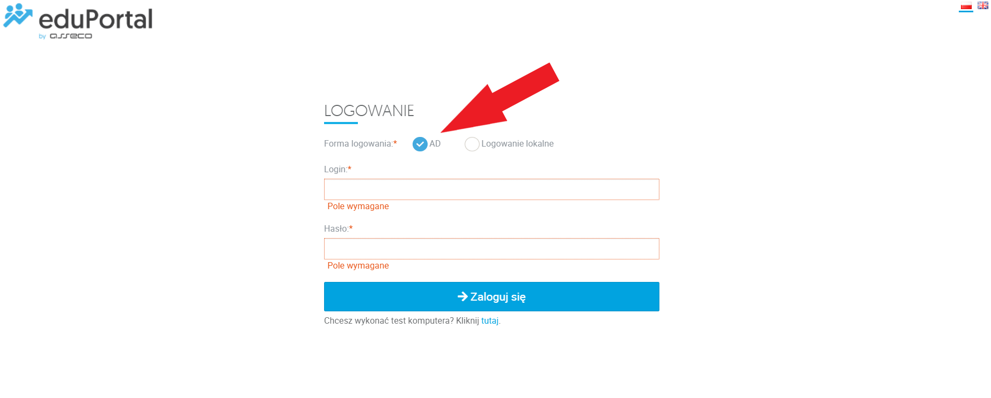
W przypadku podania trzy razy błędnego hasła należy odczekać 5 minut i spróbować ponownie.

Powodzenia!

